
Blitzschutzhalter BS2
Datenblatt

Allgemein

Der einfache Blitzschutzleitungshalter mit Abdichtmanschette zur einfachen normgerechten Montage auf Bitumendächern. Der Halter kommt komplett montiert mit Bitumenmanschette und muss nur verschraubt und eingeflämmt werden. Normgerechte Abdichtung.
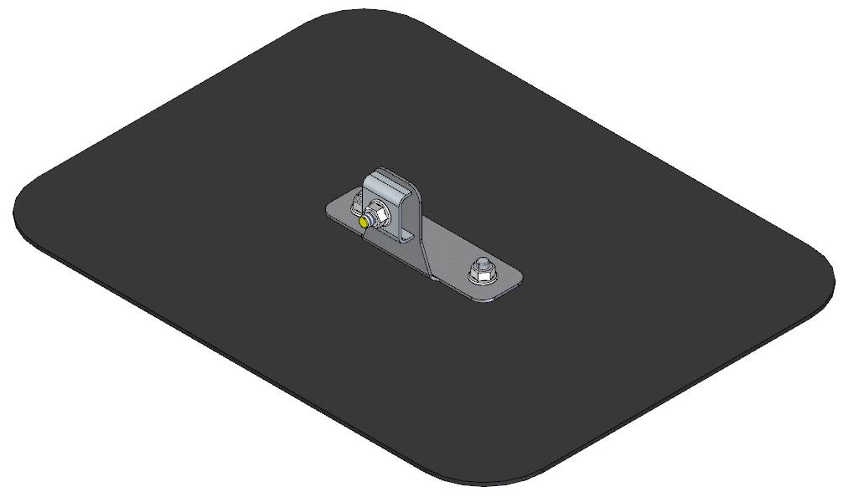
Aufgebaut wie die bewährten PV-Halter.

Vorteile
- Normgerechte Abdichtung
- Schnelle und einfache Montage
- Dauerhafte Befestigung

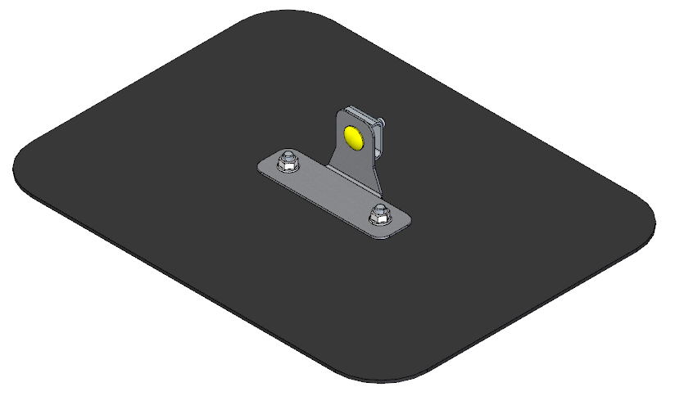
Technische Daten

Grundplatte
- Aluminium blank
- 250mm x 120mm x 3mm

Montageblech
- Edelstahl blank 2mm
- Montageloch für Torbandschraube

Manschette
- Systemabhängig, wird durch Abdichtungssystem vorgegeben
- 430mm x 310mm

Abdichtung
- Innotec Versabond

Befestigung
- Geeignet für Flach- und Steildach mit festem Untergrund
- 2x M8 Edelstahl Senkkopfschrauben
- 2x M8 Edelstahl Muttern
- Befestigung auf dem Dach durch fachkundiges Personal, abhängig von der Dachkonstruktion
- Dachbefestigung:
  - Verschraubung mit 2 Stk Tellerkopf A2 8mm (1 Stk firstseitig | 1 Stk traufseitig) oder 4 Stk Tellerkopf A2 6mm (2 Stk firstseitig | 2 Stk traufseitig). Die Länge der Schrauben ist so zu wählen, dass sie in die tragende Unterkonstruktion reichen.

Die Montage darf nur durch fachkundiges Personal erfolgen.

